**Klasa VI**

**TEMATY LEKCJI Z JĘZYKA POLSKIEGO**

**KLASA VI**

**8.06. - 10.06.2020r.**

Kontakt z nauczycielem – [b.alina20@o2.pl](mailto:b.alina20@o2.pl)

Zadania należy wykonać do 8.06.- 10.02020r.

Rodzaje literackie: liryka i dramat. Powtórzenie. (2)

1. Uzupełni brakujące informacje.

**RODZAJE LITERACKIE**

**liryka – wiersze epika dramat**

**……………………………… …………………………. …………………………….**

osoby dramatu - bohaterowie

………………………………. …………………………. …………………………….

kto mówi? kto opowiada? kto opowiada?

uczucia, emocje, poglądy… zdarzenia

………………………………. ………………………….. ……………………………..

co przedstawia? o czym opowiada? co przedstawiają?

……………………………… ……………………………. ………………………………

sposób zapisu sposób zapisu sposób zapisu

2. Podaj przykłady gatunków poznanych tekstów literackich:

- powieść………………………………………………………………………………………………

mit……………………………………………………………………………………………………...

legenda…………………………………………………………………………………………………

baśń -…………………………………………………………………………………………………..

bajka -………………………………………………………………………………………………….

literatura fantasy-……………………………………………………………………………………..

fraszka-………………………………………………………………………………………………...

*Dziękuję* Natalia Pliszka (fragment)

Noszę cię w sercu

Codziennie

Jak talizman

Na szczęście

Jak kompas

W podróży

W nieznane

[...]

3. To fragment utworu (**lirycznego, epickiego, dramatycznego)……………………………………**

**4.** Wypowiada się w nim……………………………..………, **który ujawnia się – nie ujawnia się**

wpisz odpowiedni cytat……………………………………………………………………………….

5. uzupełnij schemat.

nadawca komunikat adresat

_______________________________________________________________________________

Kto mówi? Co mówi? Do kogo mówi?

**…………………………………………………………………………………………………………**

**…………………………………………………………………………………………………………**

**6. Napisz krótki tekst dramatyczny. Po dwie, trzy wypowiedzi bohaterów.**

**AKT I**

scena 1.

osoby: Jasiek, Kot w butach

Możesz sobie wybrać inne osoby dramatu.

…………………………………………………………………………………………………………………………………………………………………………………………………………………………………………………………………………………………………………………………………………………………………………………………………………………………………………………………………………………………………………………………………………………………………………………………………………………………………………………………………………………………………………………………………………………………………………………………………………………………………………………………………………………………………………………………………………………………………………………………………………………………………………………………………………………………………………

T: Moja mama – opis z elementami charakterystyki. (1)

Plan opisu osoby.

1.WSTĘP - Przedstawienie osoby.

2.ROZWINIĘCIE - sylwetka.

- cechy wyglądu: głowa, cechy szczególne,ubiór.

- wybrane cechy wewnętrzne – trzeba je uzasadnić.

3. ZAKOŃCZENIE – moja ocena.

Uzasadnienie - przykład.

Moja mama jest bardzo pracowita. Przez wiele godzin pracuje w sklepi, a kiedy wraca do domu gotuje nam obiad, sprząta i dba o mnie i rodzeństwo. Cały dom jest na jej głowie.

**MATEMATYKA - KLASA VI**

Witam serdecznie. Zaczynamy powtórki.

Tematem lekcji jest: **„Obliczanie skali - utrwalenie ”** i zapisz go w zeszycie.

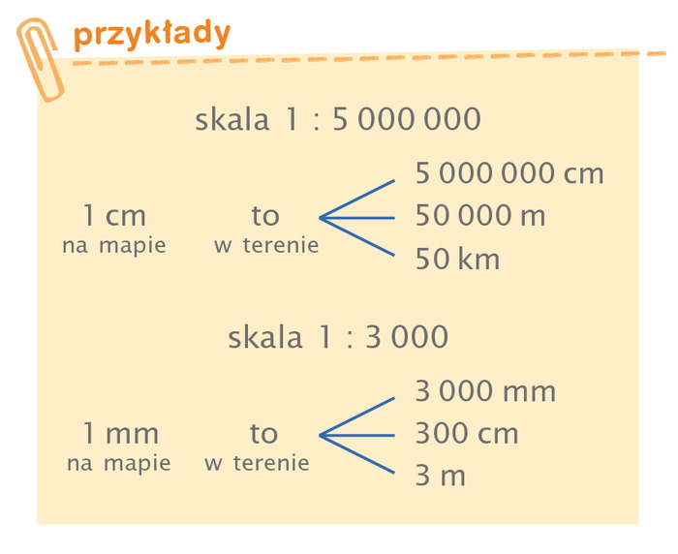 Przeczytaj uważnie

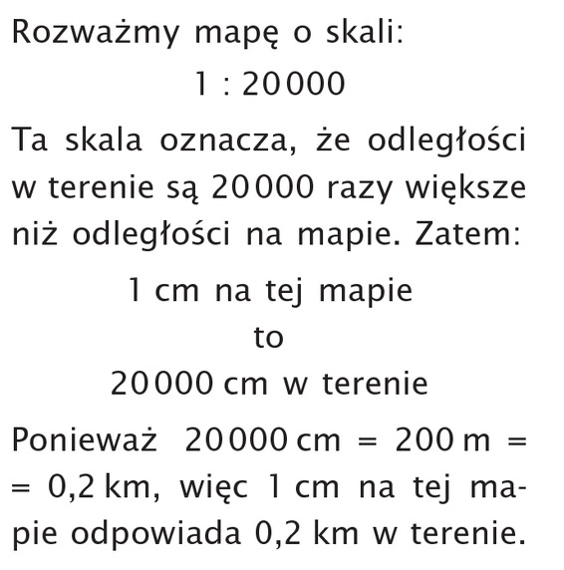

Obejrzyj uważnie filmy : <https://www.youtube.com/watch?v=GeMSbxhSQWg>

<https://www.youtube.com/watch?v=Z4i1zxav0qU>

Zadania dla utrwalenia tematu ( tych zadań nie przesyłamy).

Rozwiąż zadanie ze strony:

<https://www.matzoo.pl/klasa6/skala-obliczanie-odleglosci-w-terenie_38_311>

<https://www.matzoo.pl/klasa6/skala-w-jakiej-skali_38_312>

<https://www.matzoo.pl/klasa6/skala-obliczanie-odleglosci-na-mapie_38_313>

**JĘZYK NIEMIECKI – klasa 6**

**Zadania na ten tydzień (08 – 10.06)**

Witam was drodzy uczniowie!

Kolejne 3 lekcje przez nami. Proszę notować wszystkie tematy w zeszycie oraz wszystko to, co zaznaczę, że jest konieczne.

Zakończyliśmy realizację programu przewidzianego dla klasy 6. Teraz będziemy przypominać sobie różne zagadnienia z całego roku, żeby utrwalić co nieco, co może niektórzy z Was nie do końca opanowali.

**Thema: Czas przeszły Perfekt – powtórzenie.**

Zaczniemy od zagadnienia gramatycznego, które poznaliśmy na początku roku szkolnego.

Czas przeszły Perfekt jest powszechnie używany w języku mówionym, dlatego jego znajomość i umiejętność użycia jest dość istotna w celu komunikacyjnym.

Wiadomości odnośnie Perfektu znajdziecie tutaj, wszystko jest bardzo przystępnie wyjaśnione, bez zbędnego patosu, możesz sobie doskonale odświeżyć wiedzę:

<https://www.nauka-niemieckiego.net/gramatyka/podstawy/perfekt-niemiecki/>

<https://niemiecki.ang.pl/gramatyka/czas_przeszly_perfekt/wstep>

Jeśli wolicie obejrzeć filmik, w którym również bardzo prosto i szybko wyjaśniono zagadnienie Perfektu to zajrzyjcie tutaj:

<https://www.youtube.com/watch?v=4U32TSR0TA4> lub

<https://www.youtube.com/watch?v=iJszD9EMwEE>

Tabelkę z Partizip II (tzw. 3 forma czasowników) od czasowników nieregularnych znajdziecie w podr. na str. 76-77.

Chętne osoby mogą wykonać ćwiczenia online dla przypomnienia i utrwalenia Perfektu i samodzielnie się sprawdzić ( po wypełnieniu kliknijcie na przycisk „Überprüfen”):

- <https://www.nauka-niemieckiego.net/cwiczenia/perfekt-haben-sein-a1-a2/>

- <https://www.nauka-niemieckiego.net/cwiczenia/perfekt-a1-a2/>

**Zad. 1**

Uzupełnijcie zdania w Perfekcie brakującym słówkiem posiłkowym „***haben***” lub „***sein***” we właściwej formie osobowej. Aby poprawnie wybrać słówko posiłkowe koniecznie trzeba zwrócić uwagę na czasownik właściwy, czy wyraża on ruch lub zmianę stanu, czy nie.

1. Martin …………. im Sommer nach Spanien gefahren.
2. Wir …………………… heute früh aufgestanden.
3. Ich …………………… meiner Mutter geholfen.
4. Eva und Sven ……………………. die Ferien auf dem Lande verbracht.
5. ……………………. du dein Zimmer aufgeräumt?
6. Warum ……………… ihr gestern spät nach Hause gekommen?
7. Herr Schulz ………………… mir eine E-Mail geschrieben.
8. Um wie viel Uhr …………….. du gefrühstückt?

Wykonane zadanie proszę przesłać na adres: [eprzestacka2@wp.pl](mailto:eprzestacka2@wp.pl) do 12.06

**Thema: Wobei hilfst du zu Hause? – obowiązki domowe.**

Mówiliśmy o obowiązkach domowych, o pomaganiu w domu.

**helfen bei + III przypadek** – pomagać przy (po przyimku **bei** musimy użyć rzeczownika w III przypadku)

Do ***helfen*** możemy zadać dwa pytania:

Wobei? – przy czym?

Wem? – komu?

Ich helfe bei dem (beim) Kochen. – Pomagam przy gotowaniu.

Er hilft dem Vater beim Autowaschen. – On pomaga tacie przy myciu samochodu.

Czasownik ***helfen*** jest czasownikiem nieregularnym ( zachodzi zmiana samogłoski e → i dla 2 i 3 os. l.poj.) Przypomnijmy odmianę:

**ich helfe wir helfen**

**du hilfst ihr helft**

**er/ sie/ es hilft sie/ Sie helfen**

Wobei hilfst du zu Hause? – Przy czym pomagasz w domu?

Welche Hauspflichten hast du? – Jakie masz obowiązki domowe?

Was musst du zu Hause machen? – Co musisz robić w domu?

Mamy tu czasownik modalny ***müssen-*** musieć. Przypomnijmy jego odmianę:

**ich muss wir müssen**

**du musst ihr müsst**

**er/ sie/ es muss sie/ Sie müssen**

Przypomnijmy jakie obowiązki domowe poznaliśmy:

Tutaj możecie znaleźć szeroki zasób słownictwa w tym zakresie: <http://blogoniemieckim.blogspot.com/2014/04/hauspflichten-obowiazki-domowe.html>

Tutaj znajdziecie wymowę poszczególnych zwrotów: <https://www.youtube.com/watch?v=Aper5RV6Dqs>

Staub saugen – odkurzać

Geschirr spülen – zmywać naczynia

den Tisch decken – nakrywać do stołu

mit dem Hund spazieren gehen – wyjść z psem na spacer

Blumen gießen – podlewać kwiaty

Einkäufe machen – robić zakupy

das Bett machen – ścielić łóżka

aufräumen – sprzątać

das Essen zubereiten – przygotowywać jedzenie

Haustiere füttern – karmić zwierzęta domowe

den Müll wegbringen – wynosić śmieci

bügeln – prasować

den Rasen mähen – kosić trawnik

kehren/ fegen – zamiatać

Tutaj możecie poćwiczyć online znajomość słownictwa: <https://quizizz.com/join/quiz/5bc957e658367b001b17df24/start>

<https://quizizz.com/join/quiz/5a8c413f245549001f84b288/start>

<https://quizizz.com/join/quiz/58b99c6c85db1444218d05d7/start>

<https://quizlet.com/123061461/flashcards>

Do tej lekcji nie ma zadania domowego do odesłania.

**Thema: Freizeit – Wo oder wohin?**

Temat dotyczy spędzania czasu wolnego, poznaliśmy wiele zwrotów określających, dokąd możemy się wybrać w wolnej chwili. Przypomnijmy sobie te miejsca.

Możemy zadać 2 różne pytania:

**Wo** kann man die Freizeit verbringen? – Gdzie można spędzić czas wolny? (Jest to pytanie o miejsce, pozycję, czyli bardziej statyczne)

**Wohin** kann man fahren? – Dokąd można pojechać? (Jest to pytanie o kierunek, ruch, czyli bardziej dynamiczne)

|  |  |
| --- | --- |
| **Wo? – gdzie? III przyp.** (sein, verbringen) – brak ruchu, pozycja, miejsce | **Wohin?- dokąd? IV przyp.** (fahren, gehen) - ruch w jakimś kierunku, |
| im Gebirge – w górach  in den Bergen – w górach  an der See – nad morzem  am Meer – nad morzem  an dem (am) See – nad jeziorem  im Wald – w lesie  im Ausland – za granicą  auf dem Lande – na wsi  in der Stadt – w mieście  am Fluss – nad rzeką | ins Gebirge – w góry  in die Berge – w góry  an die See – nad morze  ans Meer – nad morze  an den See – nad jezioro  in den Wald – do lasu  ins Ausland – za granicę  aufs Land – na wieś  in die Stadt – do miasta  an den Fluss – nad rzekę |

Przypominam odpowiednie użycie zwrotu zależy od czasownika, jeśli czasownik wyraża ruch w jakimś kierunku, czyli odpowiada na pytanie wohin?-dokąd? używamy zwrotów z IV przypadkiem. Natomiast jeśli czasownik określa pozycję, miejsce w którym już jesteśmy/ byliśmy, czyli odpowiadana na pytanie wo?-gdzie? używamy zwrotów z III przypadkiem.

**Zad. 1**

Sprawdźcie się jak to zapamiętaliście. Uzupełnijcie poniższe zdania właściwym zwrotem przyimkowym z użyciem III lub IV przypadku. Zwróćcie uwagę na czasownik.

np. Ich war noch nie …..... Ausland. – Ich war noch nie **im** Ausland. – Nie byłem jeszcze nigdy(gdzie?) za granicą.

1. Wir fahren im Juli ……………… Gebirge.
2. Meine Eltern verbrachten den Urlaub ………………… See. (morze)
3. Warst du schon …………………….. Ausland?
4. Monika und Peter sind am Morgen ……………….. Wald gegangen.
5. Wann fahren wir ……………………. Land?
6. Martin wohnt seit einem Jahr ………..……. Stadt.
7. Wir baden gern ………..…… See. (jezioro)

Wykonane zadanie proszę przesłać na adres: [eprzestacka2@wp.pl](mailto:eprzestacka2@wp.pl) do 12.06

Pozdrawiam serdecznie ☺

**Kl. VI**

Geografia

„Sąsiedzi Polski – podsumowanie”

Przeczytaj podsumowanie w podręczniku. Wykonaj ćwiczenia strona 104 – 106. Ćwiczenie 1 prześlij mi do dnia 08.06. na maila [wieslawa.gomulka@interia.pl](mailto:wieslawa.gomulka@interia.pl)

RELIGIA – KLASA VI

Przed nami krótki tydzień pracy, długi czas odpoczynku ☺ nie zapomnijmy też, że w tym czasie przypada ważny dzień w roku – Boże Ciało . Przełammy nasz strach przed wirusem i weźmy udział w tej ważnej uroczystości.

08.06.2020 - **TALENTY – MĄDRE GOSPODAROWANIE** .

<https://view.genial.ly/5eb4777c7199c50d8c414715/social-action-talenty-madre-gospodarowanie>

NOTATKA DO ZESZYTU

Katecheza

Temat : **Talenty – mądre gospodarowanie.**

Talentami, które otrzymaliśmy od Boga, są dary duchowe, zdolności, zainteresowania. Są one wyrazem wielkiego zaufania Pana Boga do nas. Jezus pragnie, abyśmy je rozwijali, ale nie oczekuje od nas rzeczy niemożliwych. Ponieważ wszystkich dobrze zna, ofiarowuje każdemu to, co będzie w stanie dobrze wykorzystać.

ZADANIE –Ułóż krzyżówkę , której rozwiązaniem będzie słowo ,, TALENT’’

Poszczególne hasła zaczerpnij z przypowieści o talentach. ( Nie przysyłaj mi tego zadania , obejrzę Twój zeszyt i zeszyt ćwiczeń we wrześniu )

10.06.2020 – **BOŻE CIAŁO – ODWIEDZINY BOGA .**

<https://view.genial.ly/5eada2f3eacf4c0d6716d212/presentation-boze-cialo?fbclid=IwAR3JssxLTLnhANZ17x4aHbbCph8YqyrQKebFkVs3r2Su2sOf63PykYIXAQ4>

[iwonajagodzinska@gmail.com](mailto:iwonajagodzinska@gmail.com)

Tel. 609-595-623

NOTATKA DO ZESZYTU

Katecheza

Temat :  **Boże Ciało – odwiedziny Boga.**

1.Uroczystość Najświętszego Ciała i Krwi Chrystusa, w tradycji zwana Bożym Ciałem, to jedno z najważniejszych świąt obchodzonych w kościele rzymskokatolickim. W Polsce Boże Ciało obchodzone jest od 1320r. Jest to święto ruchome, obchodzone 60 dni po Wielkanocy.

**WYCHOWANIE FIZYCZNE KLASA VI**

Drodzy uczniowie.

Dziękuję za sumienne wykonywanie ćwiczeń i codzienną aktywność fizyczną.

Cały czas prowadzimy dzienniczki i na koniec tygodnia wysyłamy je na pocztę

e- mail nauczyciel_w-f@wp.pl

Bardzo dziękuje za zdjęcia i krótkie filmiki, które obrazują wasze poczynania.

**UWAGA: korzystamy z platformy e-Wychowanie Fizyczne**

**Lekcje WF w domu.**

**Pod każdym tematem znajduje się link do zajęć, które należy wykonać.**

**Po zrealizowaniu lekcji na platformie z prawej strony w rubryce (wiadomość dla nauczyciela) w miejsce dane ucznia: wpisujemy swoje imię i nazwisko a w miejscu na wiadomość:** **WYKONANE, następnie zaznaczamy WYŚLIJ**

W tym tygodniu 2 tematy do zrealizowania :

1. Ćwiczenia przygotowujące do biegu przez płotki

https://ewf.h1.pl/student/?token=0DUffYxcrmMqTHAZDxMtTVUy7KlA1u5n2UYFtw91X99q2zBvIL

2. Nauka przekazania pałeczki w biegu sztafetowym

https://ewf.h1.pl/student/?token=rN72SV2qh9vu3yHQU7M1Jak8gH7neoXkkdj3S2dAuvnJdOaDKN

**życzę powodzenia pozdrawiam**

**-------------------------------------------------------------------------------------------------**

HISTORIA KL. VI

Kochani, zakończyliśmy nauczanie materiału przewidziane na ten rok szkolny. Myślę, że dla wielu z Was czasy, które omawialiśmy i poznawaliście na lekcjach historii były ciekawe i interesujące. Poznaliście nowe postacie: przywódców powstań, monarchów i władców oraz wiele wydarzeń historycznych.

Zapiszcie proszę temat lekcji w zeszytach przedmiotowych: Utrwalenie wiadomości – Polska i świat XV – XVIII w.

Proszę Was, o przejrzenie swoich zeszytów przedmiotowych i wybranie jednego okresu – pewnego czasu (czasu panowania jakiegoś władcy np. Ludwika XIV, Napoleona, Poniatowskiego, wojny w Rzeczpospolitej, odkryć geograficznych, czasy rozbiorów itd.) w materiale omawianym w klasie szóstej, a następnie krótko je scharakteryzujcie. W kilku zdaniach napiszcie dlaczego wybrany przez Was władca lub wydarzenie najbardziej Was zainteresował, co było ciekawego i nowego w tym omawianym wydarzeniu.

Notatkę wykonajcie na podstawie zeszytu przedmiotowego i wiadomości zapamiętanych z lekcji.

Temat przewidziany jest na dwie godziny lekcyjne, dlatego notatkę możecie odesłać do końca następnego tygodnia. Pozdrawiam

**Wykonane zadanie proszę odesłać do mnie do końca następnego tygodnia.**  W przypadku pytań związanych z wykonaniem zadania proszę o kontakt na mojego maila [renata.burchardt@onet.pl](mailto:renata.burchardt@onet.pl)

PLASTYK A VI

Moi drodzy, proszę o wykonanie pracy plastycznej pt. „ Wakacje”. Praca przewidziana jest na dwie godziny lekcyjne. Jest to praca dowolna, możecie malować farbami, rysować kredkami na formacie A3. Życzę miłej pracy.

Prace proszę przesłać do końca następnego tygodnia na mojego maila renata.burchardt@onet.pl